Título del documento

Elaborado por:
Ing. Angel Navarro Mora, M.Sc. ICO-27622

29 de diciembre de 2022

Contenido

Contenido 2
Introducción 3
Objetivo 3
Alcance 3
Definiciones 3
Responsabilidades 3
Documentos de referencia 3
Documentos externos 4
Documentos internos 4
Definiciones 4
Definiciones 4
Alfabeto griego 4
Alfabeto latino 4
Simbología gráfica 4
Título 1 4
Subapartado 1 4
Título 2 5
Título 3 5
Anexos 5

Introducción
Este apartado introduce todos los aspectos operativos del documento.

Objetivo
Este documento reúne los requisitos mínimos y el formato establecido para los planos de ANM Ingeniería. El objetivo del documento es Antecedentes y descripción general del proyecto, agregando ubicación, una descripción, el uso y la normativa de diseño utilizada. Acompañado de figuras que den contexto al proyecto.
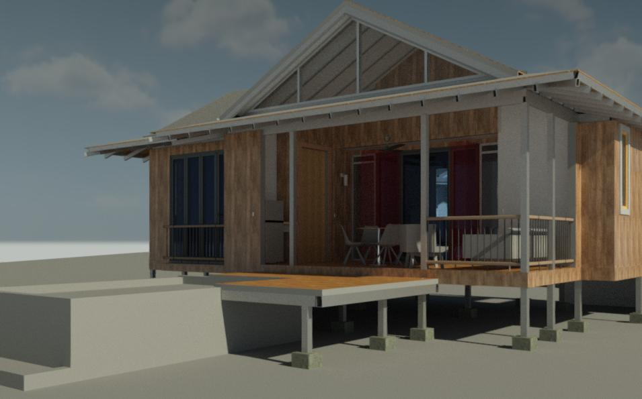
  - Figura 1. Título de figura.

Alcance
Este documento reúne los requisitos mínimos y el formato establecido para los planos de ANM Ingeniería. El objetivo del documento es Antecedentes y descripción general del proyecto, agregando ubicación, una descripción, el uso y la normativa de diseño utilizada. Acompañado de figuras que den contexto al proyecto.

Definiciones

Responsabilidades

Documentos de referencia

Documentos externos

Documentos internos

Definiciones
Este apartado contiene la información requerida para comprender el documento desde el punto de vista del uso de definiciones y símbolos alfanuméricos y gráficos.

Definiciones

Alfabeto griego

Alfabeto latino

Simbología gráfica

Título 1
Contenido

Subapartado 1
Contenido
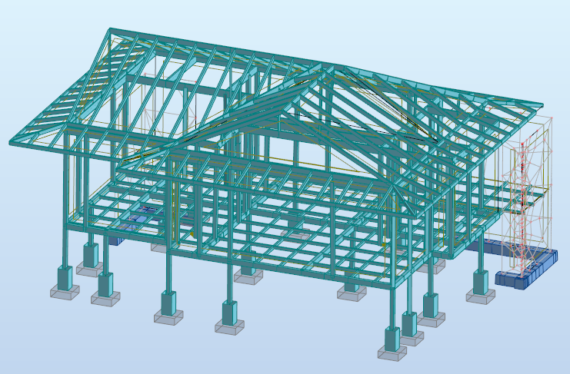
  - Figura 3. Modelo analítico tridimensional

Contenido

Título 2
Contenido

Título 3

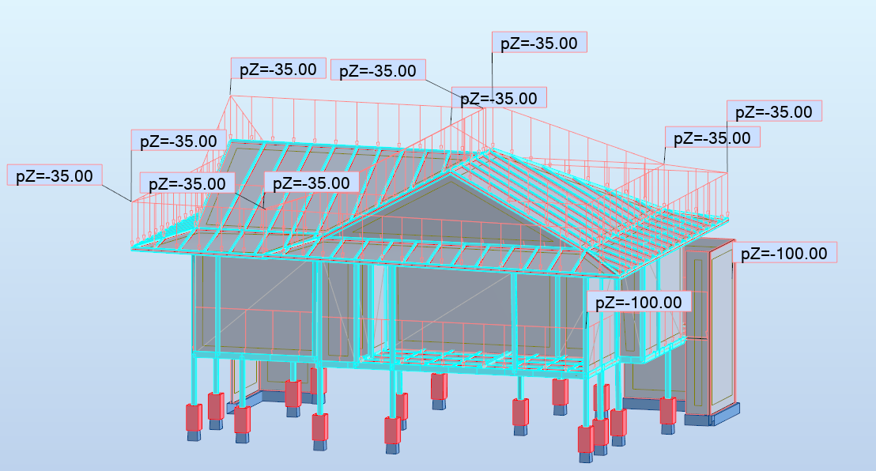
  - Figura 1. Formato de título para figuras.

Anexos
- Anexo 1:

Control de versiones del formato
Versión | Fecha | Elaborado | Revisado | Descripción
P001 | 2023/11/09 | ahnavarro | ahnavarro | Versión preliminar
001 | 2023/11/09 | ahnavarro | ahnavarro | Primera versión publicada
Este documento tiene validez únicamente en su forma íntegra y original; no se permite la reproducción parcial sin la autorización previa de ANM Ingeniería
------------------------------------------- Última línea ---------------------------------------------

